Giornata S9/L4 - Lana Mazibrada
L'argomento della traccia di oggi era: Creazione e gestione delle regole per i file di log della sicurezza in Windows tramite il Visualizzatore Eventi. L'obiettivo dell'esercizio è stato prendere confidenza con i registri di sicurezza di Windows, individuando gli eventi relativi agli accessi (login), alle disconnessioni (logoff) e agli accessi con privilegi speciali. Questi log sono utili per monitorare le attività del sistema e verificare eventuali eventi rilevanti per la sicurezza.
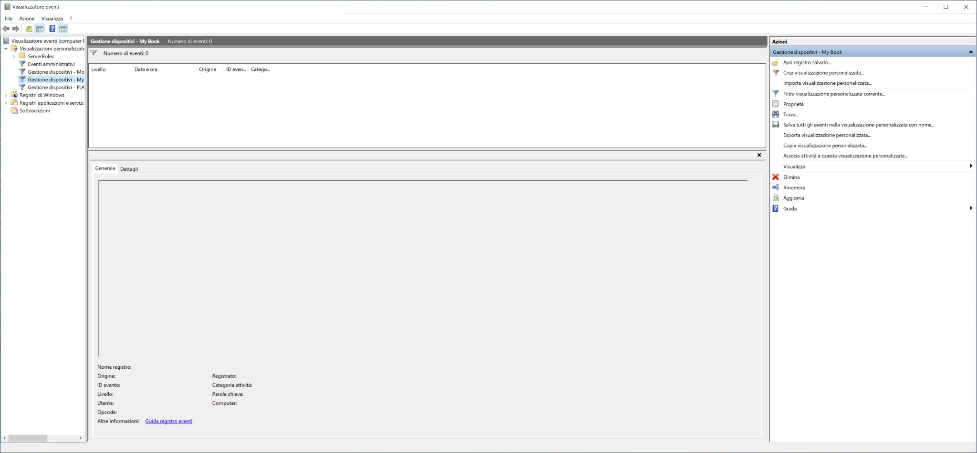
Figura 1 – Apertura del Visualizzatore Eventi e accesso ai Registri di Windows, selezionando il registro Sicurezza.
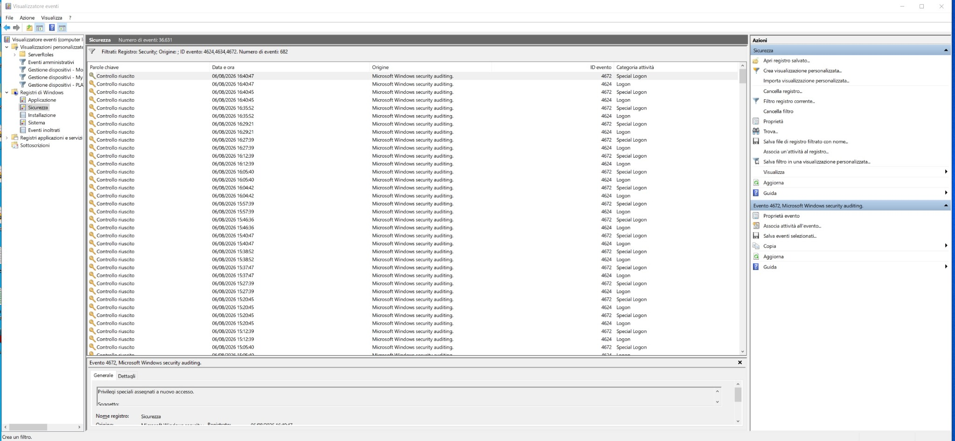
Figura 2 – Applicazione del filtro agli ID evento 4624, 4634 e 4672 per visualizzare esclusivamente gli eventi di login, logoff e accessi con privilegi speciali.
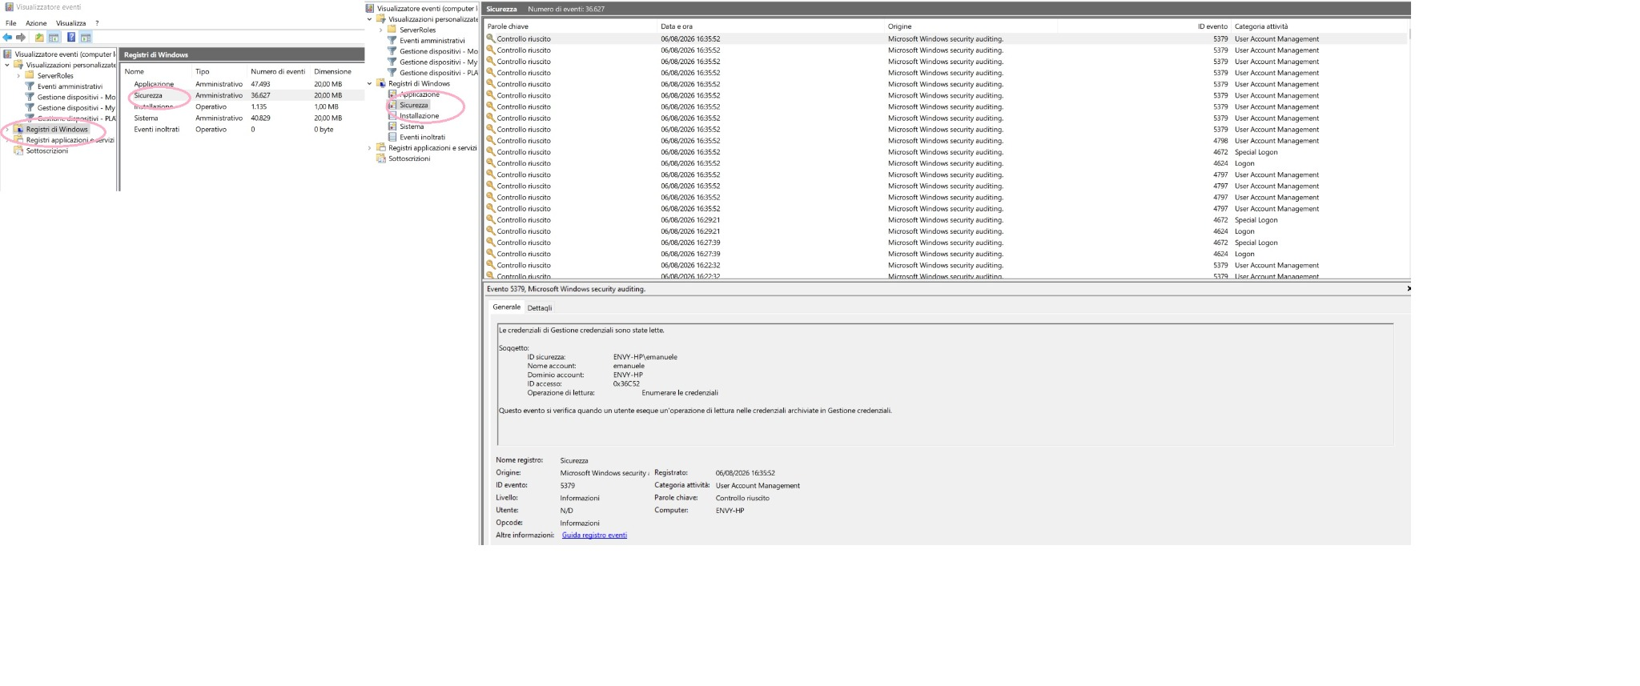
Figura 3 – Visualizzazione dell'elenco degli eventi registrati nel log di Sicurezza con il relativo riepilogo delle informazioni.
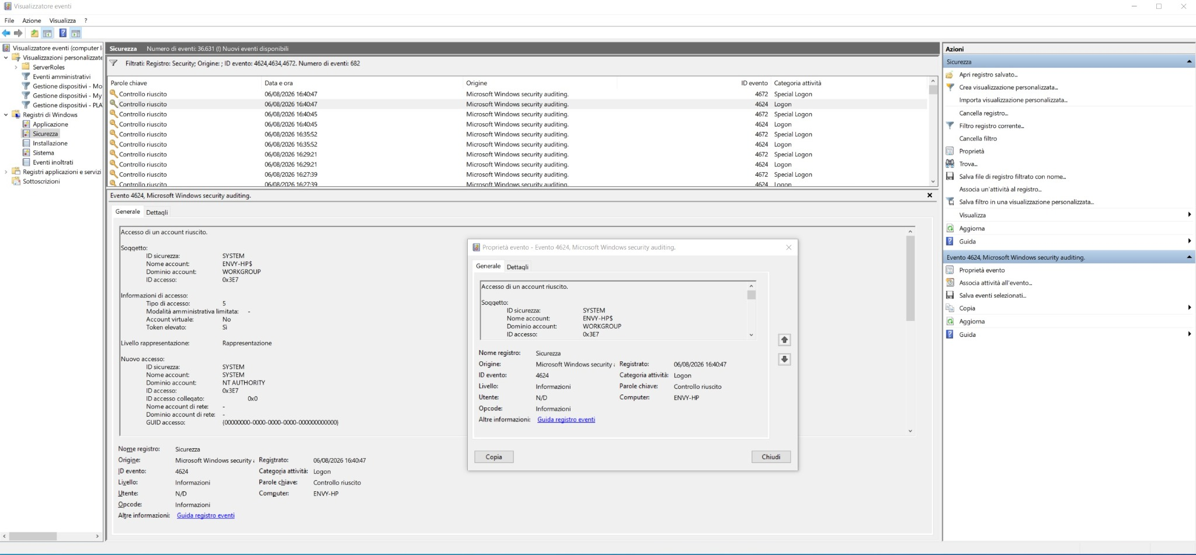
Figura 4 – Apertura del dettaglio di un evento 4624 (Logon), con le informazioni relative all'accesso effettuato.

